LAPORAN PRAKTIKUM
(CLOUD COMPUTING)
Dosen Pengampu: (Nama Dosennya)



Disusun oleh:
Nama | : | Dini Yusriah
NIM | : | 241011403194
Kelas | : | 04TPLP008

TEKNIK INFORMATIKA
FAKULTAS ILMU KOMPUTER
UNIVERSITAS PAMULANG
TAHUN 2025/2026

KATA PENGANTAR
Puji dan syukur penulis panjatkan ke hadirat Tuhan Yang Maha Esa karena atas rahmat dan karunia-Nya, laporan praktikum mata kuliah Algoritma dan Pemrograman II ini dapat diselesaikan dengan baik. Laporan ini disusun sebagai bentuk dokumentasi dan pertanggungjawaban atas kegiatan praktikum yang telah dilaksanakan selama perkuliahan.
Melalui laporan ini, penulis mempelajari dan menerapkan konsep pemrograman berorientasi objek, khususnya class, object, dan method, serta penerapannya dalam bahasa pemrograman C++. Penulis mengucapkan terima kasih kepada dosen pengampu mata kuliah Algoritma dan Pemrograman II Bapak Ir. Kussigit Santoso.M.T. atas bimbingan dan arahan yang telah diberikan selama proses perkuliahan dan praktikum. Penulis menyadari bahwa laporan ini masih memiliki kekurangan, sehingga kritik dan saran yang membangun sangat diharapkan untuk penyempurnaan di masa mendatang.

Bogor, 01 Januari 2026.

Dini Yusriah

DAFTAR ISI

KATA PENGANTAR i
DAFTAR ISI iii
PERTEMUAN 11 1
SQUENTIAL DAN BINARY SEARCH 1
1. TUJUAN 1
2. DASAR TEORI 1
3. ALAT DAN BAHAN 1
4. LANGKAH KERJA 2
5. DATA HASIL PERCOBAAN 2
6. ANALISIS DAN PEMBAHASAN 3
PERTEMUAN 13 4
BUBBLE SORT 4
1. TUJUAN 4
2. DASAR TEORI 4
3. ALAT DAN BAHAN 4
4. LANGKAH KERJA 5
5. DATA HASIL PERCOBAAN 5
6. ANALISIS DAN PEMBAHASAN 6
PERTEMUAN 14 7
SELECTION SORT 7
1. TUJUAN 7
2. DASAR TEORI 7
3. ALAT DAN BAHAN 7
4. LANGKAH KERJA 8
5. DATA HASIL PERCOBAAN 8
6. ANALISIS DAN PEMBAHASAN 9
PERTEMUAN 16 10
CLASS 10
1. TUJUAN 10
2. DASAR TEORI 10
3. ALAT DAN BAHAN 10
4. LANGKAH KERJA 11
5. DATA HASIL PERCOBAAN 11
6. CLASS BUKU 12
7. ANALISI DAN PEMBAHASAN 13
PERTEMUAN 17 14
CLASS DAN OBJECT 14
1. TUJUAN 14
2. DASAR TEORI 14
3. ALAT DAN BAHAN 14
4. LANGKAH KERJA 15
5. DATA HASIL PERCOBAAN 15
6. ANALISIS DAN PEMBAHASAN 16
PERTEMUAN 19 17
METHOD 17
1. TUJUAN 17
2. DASAR TEORI 17
3. ALAT DAN BAHAN 17
4. LANGKAH KERJA 18
5. DATA HASIL PERCOBAAN 18
6. PEMBELIAN DAN LABA 4 METHOD BERTIPE INTEGER 20
7. ANALISIS DAN PEMBAHASAN 21
PERTEMUAN 20 22
BELAJAR FILE STREAM (FSTREAM) 22
1. TUJUAN 22
2. DASAR TEORI 22
3. ALAT DAN BAHAN 22
4. LANGAKH KERJA 23
5. DATA HASIL PERCOBAAN 23
6. PENGGABUNGAN CLASS DENGAN OFSTREAM 24
7. ANALISIS DAN PEMBAHASAN 25
KESIMPULAN 26

Pertemuan4

(Deploy Web Menggunakan Nginx di GitHub Codespaces)

LANDASAN TEORI
Website merupakan kumpulan halaman yang berisi informasi dalam bentuk teks, gambar, maupun multimedia yang dapat diakses melalui internet menggunakan browser. Agar sebuah website dapat diakses oleh pengguna, diperlukan web server yang berfungsi untuk menerima permintaan dari client dan mengirimkan respon berupa halaman web. Salah satu web server yang sering digunakan adalah Nginx, yang dikenal memiliki performa tinggi dan efisien dalam menangani banyak permintaan secara bersamaan.
Dalam proses pengembangan modern, pembuatan dan pengujian website tidak selalu dilakukan secara lokal, melainkan dapat menggunakan lingkungan berbasis cloud. Salah satu layanan yang mendukung hal tersebut adalah GitHub Codespaces, yaitu sebuah platform yang menyediakan environment pengembangan langsung dari repository GitHub tanpa perlu instalasi tambahan di komputer pengguna. Dengan layanan ini, pengguna dapat menulis, menjalankan, dan menguji aplikasi web secara langsung melalui browser.
Proses menjalankan website agar dapat diakses disebut sebagai deployment. Dalam praktikum ini, deployment dilakukan dengan cara menjalankan web server di dalam GitHub Codespaces, kemudian membuka akses ke aplikasi melalui fitur port forwarding. Fitur ini memungkinkan aplikasi yang berjalan di dalam lingkungan cloud dapat diakses dari luar seolah-olah seperti website yang dihosting secara online.
Dengan demikian, penggunaan GitHub Codespaces dan web server seperti Nginx mempermudah proses pengembangan dan pengujian website, karena seluruh proses dapat dilakukan secara praktis tanpa perlu konfigurasi server secara manual di perangkat lokal.
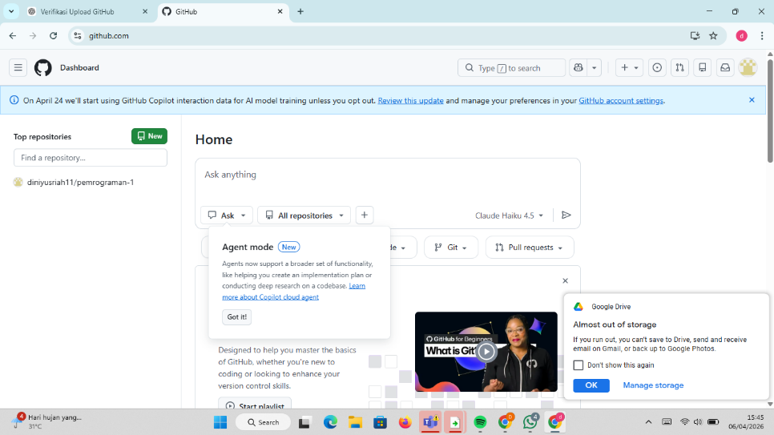
Pada langkah ini saya membuka dan login ke GitHub. Setelah berhasil login, muncul halaman Dashboard yang merupakan halaman utama akun GitHub untuk mengelola repository dan mengakses fitur lain seperti GitHub Codespaces. Halaman ini digunakan sebagai langkah awal sebelum membuat Codespaces untuk menjalankan web server.
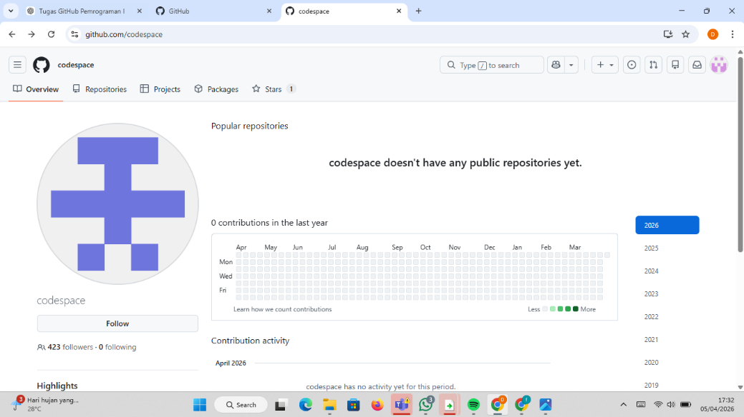
Pada langkah ini saya membuka halaman utama akun di GitHub setelah berhasil login. Halaman ini menampilkan profil akun, aktivitas kontribusi, serta repository yang dimiliki oleh pengguna. Dari halaman ini pengguna juga dapat mengakses berbagai fitur GitHub seperti repository, project, dan layanan GitHub Codespaces untuk menjalankan lingkungan pemrograman berbasis cloud.
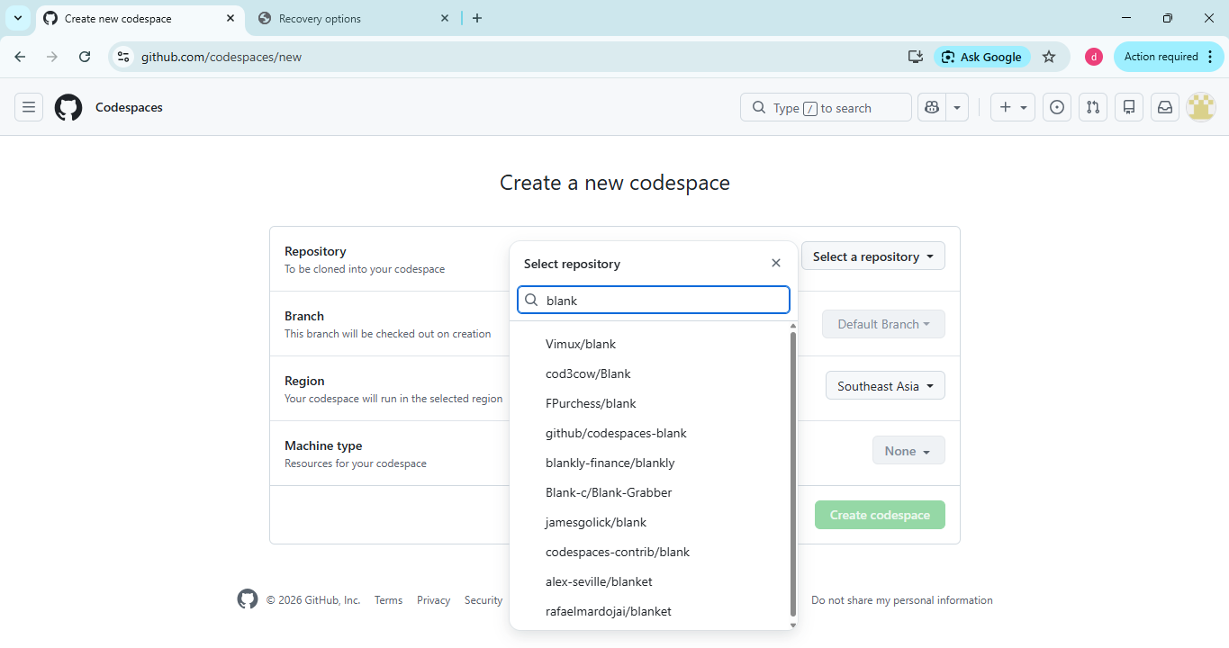
Pada tahap ini saya memilih template github/codespaces-blank di GitHub Codespaces. Template ini digunakan untuk membuat environment kerja yang masih kosong sehingga dapat digunakan untuk menjalankan perintah instalasi dan membuat file web server menggunakan Nginx.

PERTEMUAN 5

Virtual Box dan Ubuntu Server

LANDASAN TEORI
Virtualisasi merupakan teknologi yang memungkinkan satu perangkat komputer menjalankan beberapa sistem operasi secara bersamaan dalam bentuk mesin virtual. Salah satu software yang digunakan untuk melakukan virtualisasi adalah Oracle VM VirtualBox, yang memungkinkan pengguna membuat dan menjalankan sistem operasi lain di dalam komputer tanpa mengganggu sistem utama. Dengan VirtualBox, pengguna dapat melakukan simulasi server untuk keperluan pembelajaran maupun pengujian. Salah satu sistem operasi yang umum digunakan dalam lingkungan server adalah Ubuntu Server. Ubuntu Server merupakan sistem operasi berbasis Linux yang dirancang untuk kebutuhan server, seperti hosting website, pengelolaan jaringan, dan layanan lainnya. Sistem ini dikenal stabil, ringan, serta memiliki dukungan komunitas yang luas sehingga banyak digunakan dalam proses pembelajaran maupun implementasi nyata.

Untuk menampilkan halaman website, diperlukan web server yang bertugas melayani permintaan dari client dan mengirimkan halaman web sebagai respon. Dalam praktikum ini digunakan Nginx sebagai web server karena memiliki performa yang baik dan konfigurasi yang relatif sederhana. Nginx mampu menampilkan file website seperti HTML sehingga dapat diakses melalui browser. Website sederhana biasanya dibuat menggunakan HTML (HyperText Markup Language), yaitu bahasa dasar untuk membuat struktur halaman web. Dalam praktikum ini, website yang dibuat hanya berupa tampilan sederhana, misalnya menampilkan nama pengguna, yang disimpan dalam file HTML dan diletakkan pada direktori web server agar dapat diakses. Dengan menggunakan VirtualBox, Ubuntu Server, dan Nginx, proses pembuatan dan pengujian website dapat dilakukan dalam lingkungan virtual tanpa memerlukan server fisik. Hal ini memudahkan pengguna dalam memahami konsep dasar server dan deployment web secara langsung.
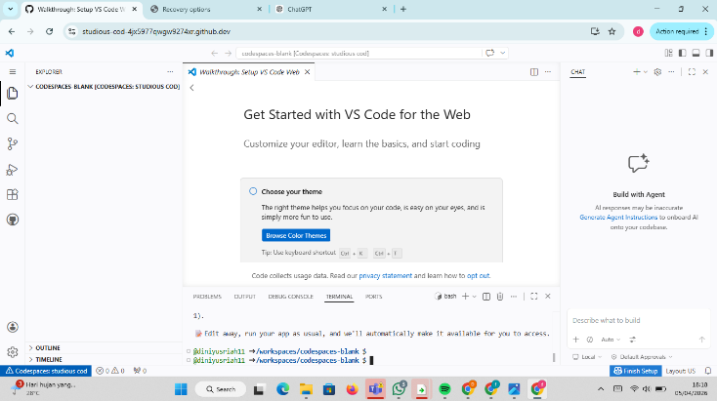
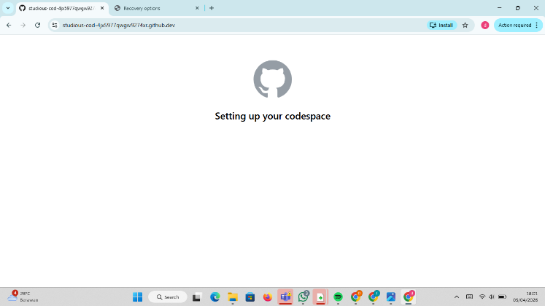

Setelah memilih template Blank Codespace, sistem akan melakukan proses setting up your codespace. Pada tahap ini GitHub menyiapkan lingkungan kerja berbasis VS Code di browser. Setelah proses selesai, akan terbuka tampilan VS Code Web yang berisi file explorer, terminal, dan editor kode yang digunakan untuk membuat dan menjalankan program.
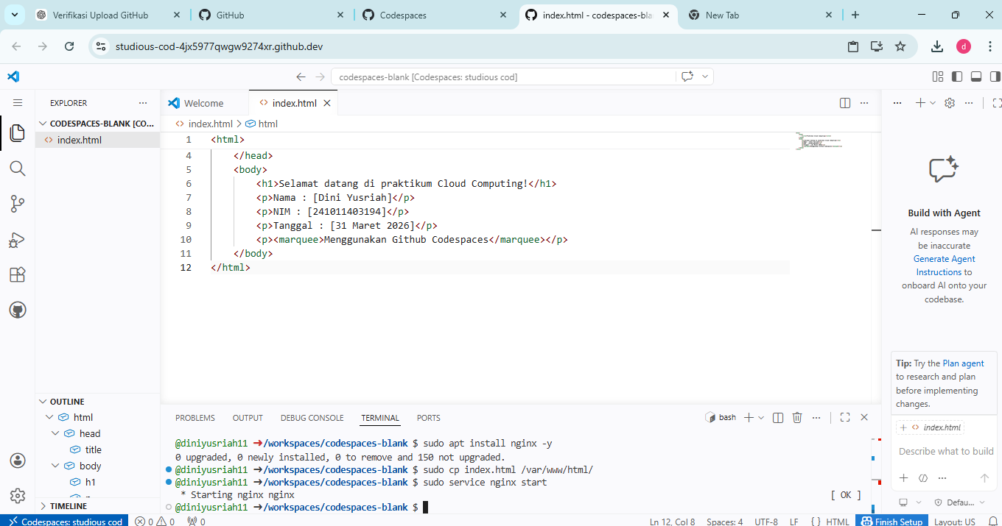
Masuk ke GitHub dan membuka GitHub Codespaces untuk membuat environment cloud.
Menginstall web server Nginx melalui terminal dengan perintah:
sudo apt install nginx -y untuk menginstall web server Nginx.
Sudo cp index.html /var/www/html/ untuk menyalin file index.html ke folder web server.
sudo service nginx start untuk menjalankan layanan Nginx agar website dapat diakses melalui browser.
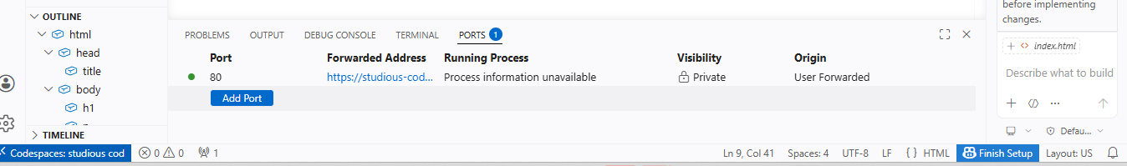
Port 80 adalah jalur komunikasi standar yang digunakan untuk mengakses website melalui web server. Pada saat Nginx dijalankan, server akan aktif di port 80 sehingga website dapat diakses melalui browser.
Ketika muncul notifikasi “aplikasi berjalan pada port 80”, pengguna dapat membuka website dengan klik “Open in Browser” untuk melihat hasil dari file HTML yang telah dibuat.
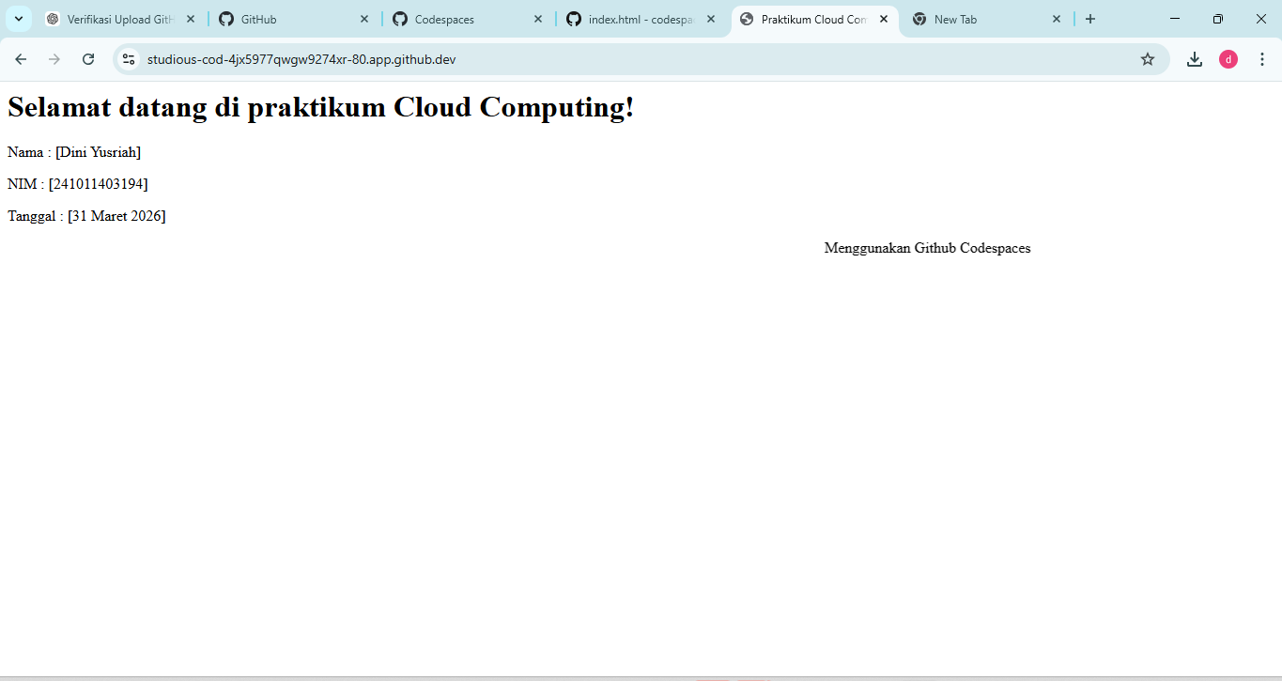
Port 80 adalah jalur komunikasi standar yang digunakan untuk mengakses website melalui web server. Pada saat Nginx dijalankan, server akan aktif di port 80 sehingga website dapat diakses melalui browser.
Ketika muncul notifikasi “aplikasi berjalan pada port 80”, pengguna dapat membuka website dengan klik “Open in Browser” untuk melihat hasil dari file HTML yang telah dibuat.
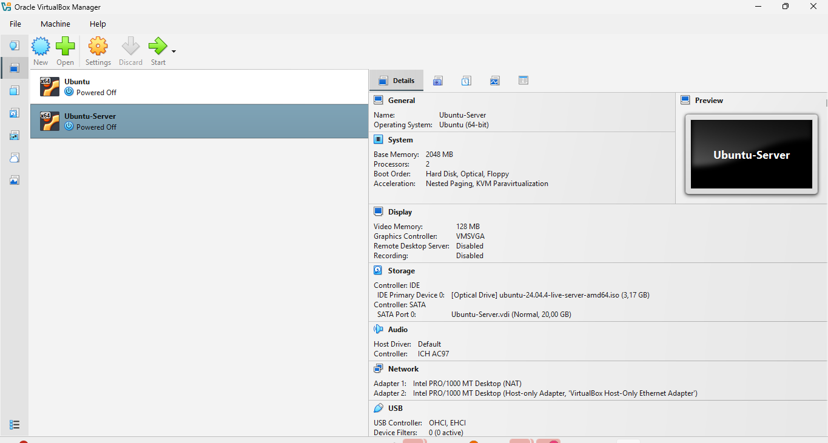
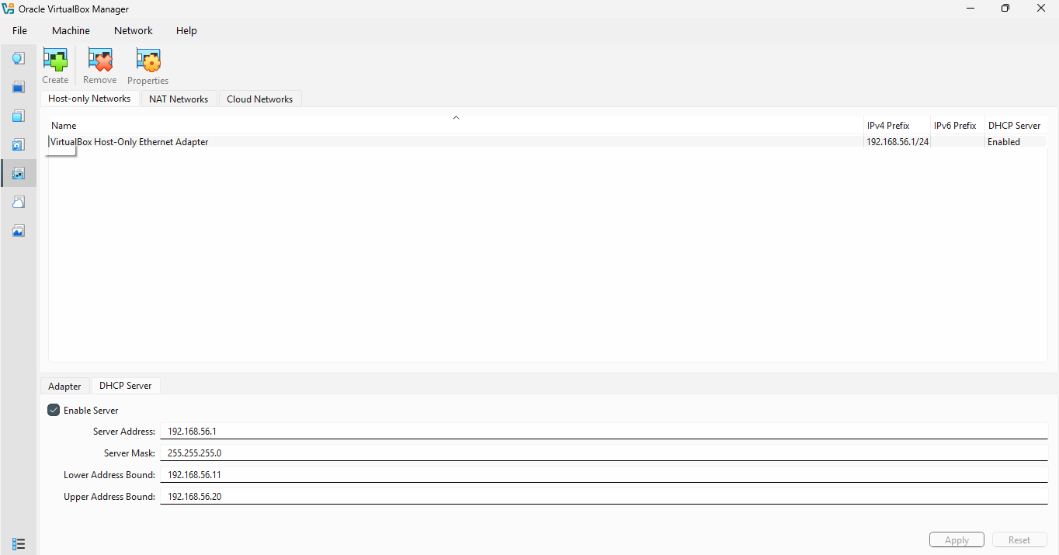
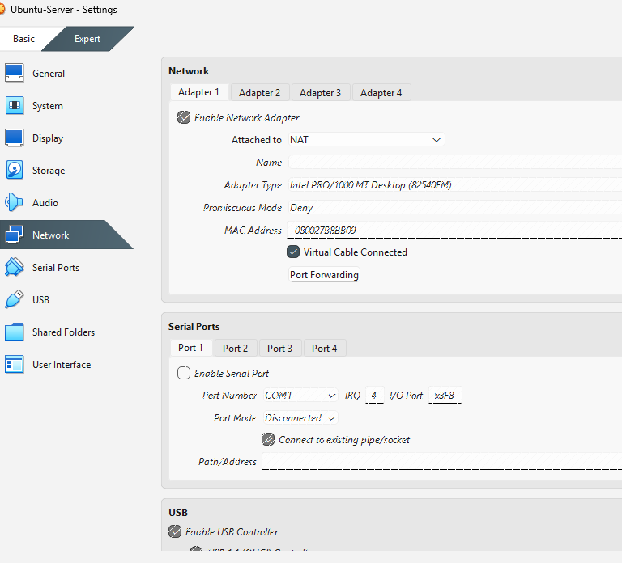
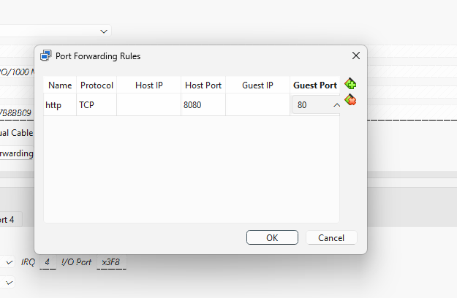


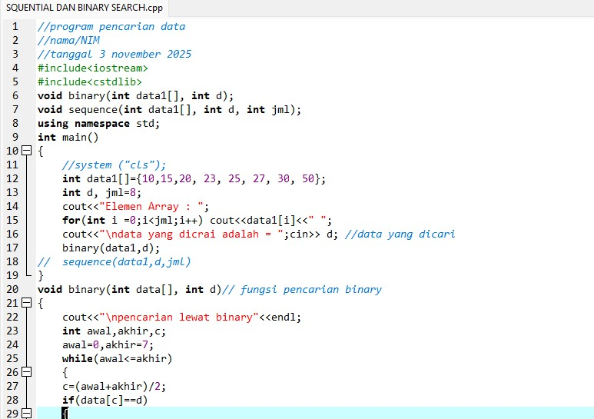
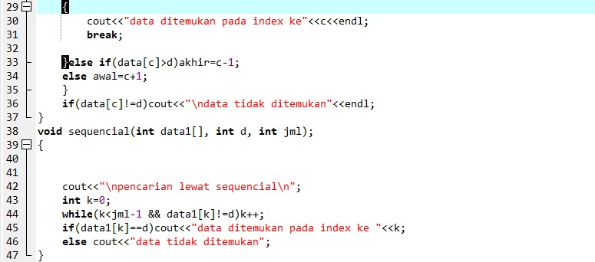

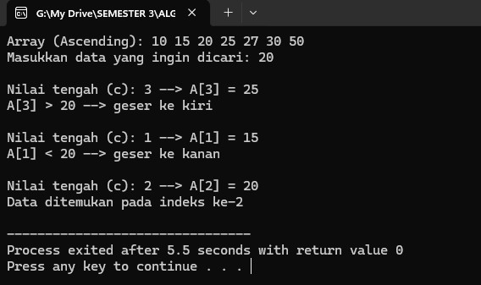

Bubble Sort adalah salah satu algoritma pengurutan data yang paling sederhana dan mudah dipahami. Algoritma ini bekerja dengan cara membandingkan dua elemen yang berdekatan dalam sebuah array, kemudian menukarnya apabila urutannya tidak sesuai. Proses perbandingan dan pertukaran ini dilakukan secara berulang dari awal hingga akhir data sehingga elemen dengan nilai terbesar akan “menggelembung” ke posisi akhir array pada setiap iterasi.
Proses pengurutan pada Bubble Sort akan terus berjalan sampai tidak ditemukan lagi pertukaran data, yang menandakan bahwa data telah terurut. Meskipun mudah diimplementasikan, algoritma ini memiliki kompleksitas waktu sebesar, sehingga kurang efisien jika digunakan untuk mengurutkan data dalam jumlah besar. Namun, Bubble Sort tetap sering digunakan sebagai dasar pembelajaran untuk memahami konsep pengurutan dan logika algoritma sorting.

3. ALAT DAN BAHAN
- Laptop atau komputer untuk menulis dan menjalankan program.
- Software IDE Dev-C++ sebagai lingkungan pemrograman.
- Bahasa pemrograman C++ untuk mengimplementasikan algoritma.
- Modul praktikum Algoritma dan Pemrograman II sebagai panduan.
- Sistem operasi Windows sebagai platform menjalankan aplikasi pemrograman.

4. LANGKAH KERJA
- Menyiapkan laptop atau komputer dan membuka aplikasi Code::Blocks atau Dev-C++.
- Menuliskan program pengurutan data menggunakan algoritma Bubble Sort.
- Menentukan data array yang akan diurutkan.
- Menjalankan program dan mengamati proses perbandingan serta pertukaran data hingga data terurut.
- Mencatat dan menganalisis hasil pengurutan berdasarkan output yang ditampilkan.

5. DATA HASIL PERCOBAAN
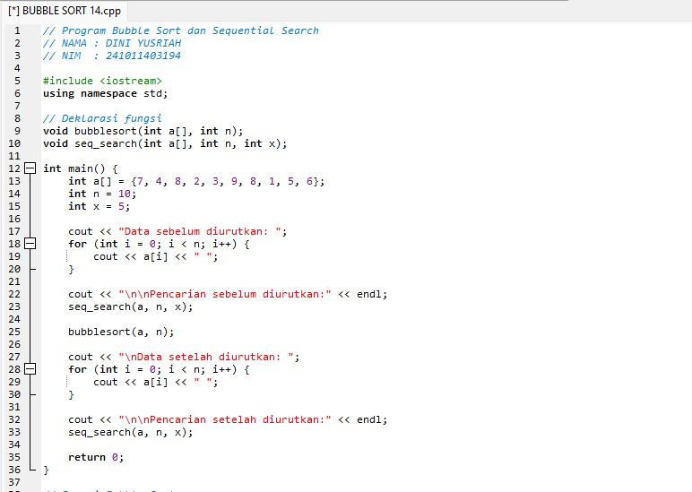
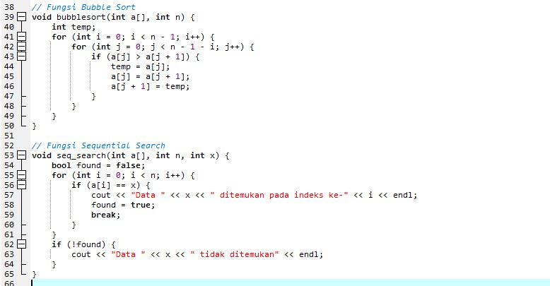
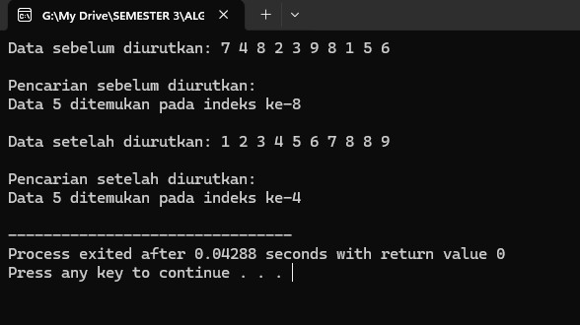

6. ANALISIS DAN PEMBAHASAN
Berdasarkan hasil percobaan, algoritma Bubble Sort berhasil mengurutkan data dari kondisi acak menjadi tersusun secara ascending. Proses pengurutan dilakukan dengan membandingkan dua elemen yang berdekatan dan menukarnya apabila urutannya tidak sesuai. Proses ini berlangsung secara berulang hingga seluruh data berada pada posisi yang benar. Hasil output menunjukkan bahwa setelah dilakukan Bubble Sort, data yang sebelumnya tidak terurut menjadi terurut dengan benar, sehingga dapat disimpulkan bahwa algoritma Bubble Sort bekerja sesuai dengan konsep dan teori yang dipelajari.

PERTEMUAN 14

SELECTION SORT

TUJUAN
Tujuan dari praktikum ini adalah untuk memahami konsep dan cara kerja algoritma Selection Sort dalam mengurutkan data. Melalui praktikum ini, mahasiswa diharapkan mampu mengimplementasikan algoritma Selection Sort ke dalam program serta mengamati proses pemilihan elemen terkecil pada setiap iterasi hingga data tersusun secara terurut.

2. DASAR TEORI
Selection Sort merupakan algoritma pengurutan data yang bekerja dengan cara memilih elemen terkecil dari sekumpulan data yang belum terurut, kemudian menempatkannya pada posisi yang sesuai. Proses ini dilakukan secara berulang dari elemen pertama hingga elemen terakhir, sehingga data tersusun secara terurut.
Algoritma Selection Sort memiliki cara kerja yang sederhana dan mudah dipahami, namun memiliki kompleksitas waktu yang besar karena proses perbandingan dilakukan pada setiap iterasi. Meskipun kurang efisien untuk data berukuran besar, Selection Sort sering digunakan sebagai algoritma dasar dalam pembelajaran untuk memahami konsep pengurutan data dan logika algoritma sorting.

3. ALAT DAN BAHAN
- Laptop atau komputer untuk menulis dan menjalankan program.
- Software IDE Dev-C++ sebagai lingkungan pemrograman.
- Bahasa pemrograman C++ untuk mengimplementasikan algoritma.
- Modul praktikum Algoritma dan Pemrograman II sebagai panduan.
- Sistem operasi Windows sebagai platform menjalankan aplikasi pemrograman.

4. LANGKAH KERJA
- Menyiapkan laptop atau komputer dan membuka aplikasi Code::Blocks atau Dev-C++.
- Menyusun dan menuliskan program pengurutan data menggunakan algoritma Selection Sort.
- Menentukan data array yang akan diurutkan.
- Menjalankan program dan mengamati proses pemilihan elemen terkecil serta pertukaran data pada setiap iterasi.
- Mencatat dan menganalisis hasil pengurutan data berdasarkan output program yang diperoleh.

5. DATA HASIL PERCOBAAN
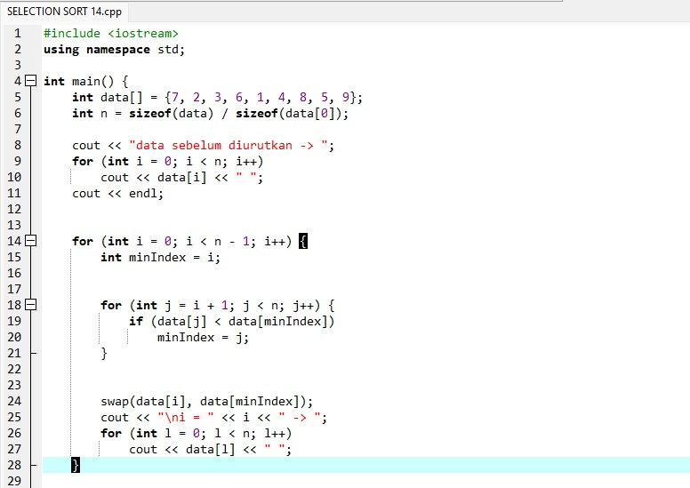

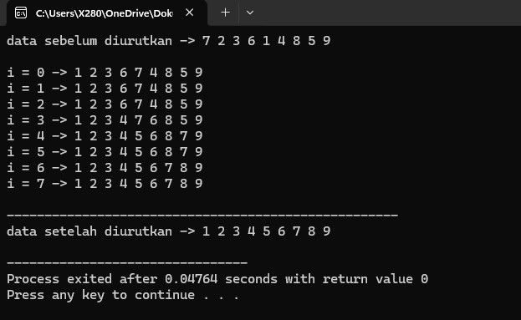

6. ANALISIS DAN PEMBAHASAN
Berdasarkan hasil percobaan, algoritma Selection Sort berhasil mengurutkan data dari kondisi acak menjadi tersusun secara ascending. Pada setiap iterasi, program memilih elemen dengan nilai terkecil dari bagian data yang belum terurut, kemudian menukarnya dengan elemen pada posisi saat ini. Hal ini terlihat dari output yang menampilkan perubahan susunan data pada setiap nilai i. Proses pengurutan berlanjut hingga seluruh data berada pada posisi yang benar, sehingga dapat disimpulkan bahwa algoritma Selection Sort bekerja sesuai dengan konsep dan teori yang dipelajari.

PERTEMUAN 16

CLASS

1. TUJUAN
Tujuan dari praktikum ini adalah untuk memahami konsep dasar class dan object dalam pemrograman C++. Melalui praktikum ini, mahasiswa diharapkan mampu membuat class sederhana, mendeklarasikan atribut, serta mengakses dan menampilkan data dari sebuah object.

2. DASAR TEORI
Class merupakan cetak biru (blueprint) yang digunakan untuk membentuk sebuah object dalam pemrograman berorientasi objek. Di dalam class terdapat data anggota (attribute) dan dapat pula berisi fungsi anggota (method). Object adalah hasil instansiasi dari class yang digunakan untuk merepresentasikan data secara nyata di dalam program.
Pemrograman berorientasi objek (Object Oriented Programming/OOP) bertujuan untuk mempermudah pengelolaan program dengan mengelompokkan data dan fungsi ke dalam satu kesatuan. Dalam C++, class memiliki access specifier seperti public, private, dan protected yang digunakan untuk mengatur hak akses terhadap anggota class.

3. ALAT DAN BAHAN
- Laptop atau komputer untuk menulis dan menjalankan program.
- Software IDE Dev-C++ sebagai lingkungan pemrograman.
- Bahasa pemrograman C++ untuk mengimplementasikan algoritma.
- Modul praktikum Algoritma dan Pemrograman II sebagai panduan.
- Sistem operasi Windows sebagai platform menjalankan aplikasi pemrograman.

4. LANGKAH KERJA
- Menyiapkan laptop atau komputer dan membuka aplikasi Code::Blocks atau Dev-C++.
- Menuliskan program C++ yang menerapkan konsep class.
- Mendeklarasikan atribut pada class sesuai kebutuhan program.
- Membuat object dari class dan mengisi nilai pada setiap atribut.
- Menjalankan program dan mengamati hasil output yang ditampilkan.

5. DATA HASIL PERCOBAAN
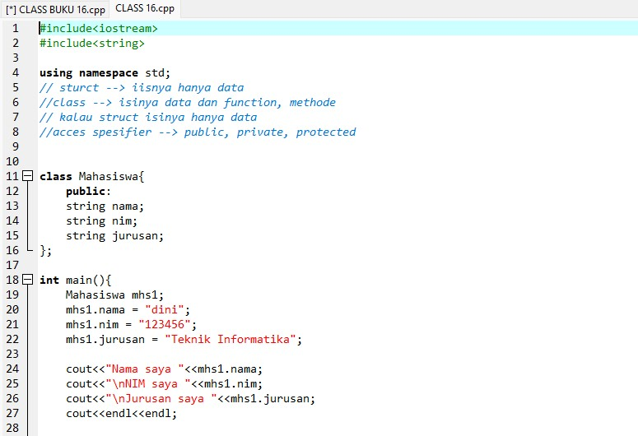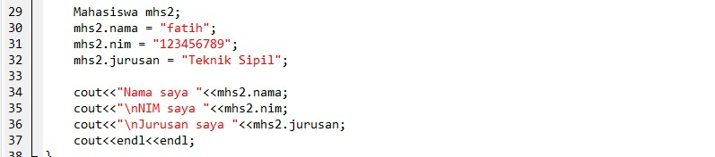
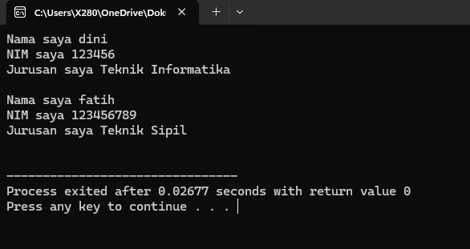

6. CLASS BUKU
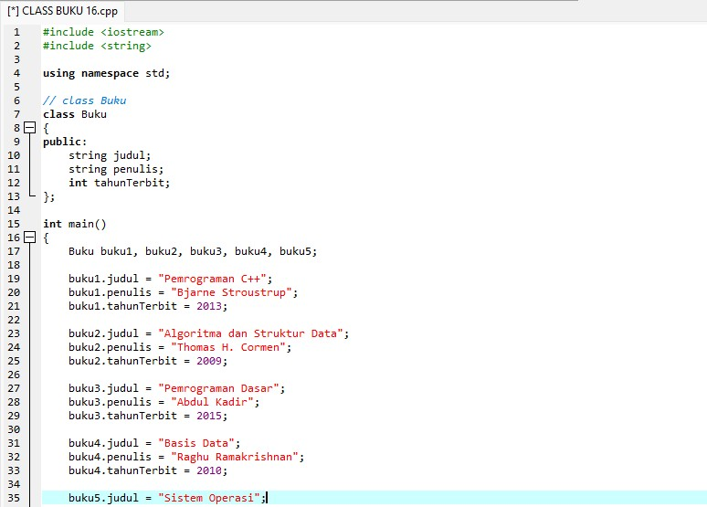
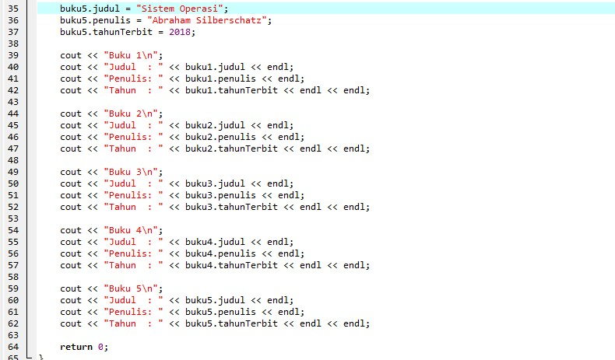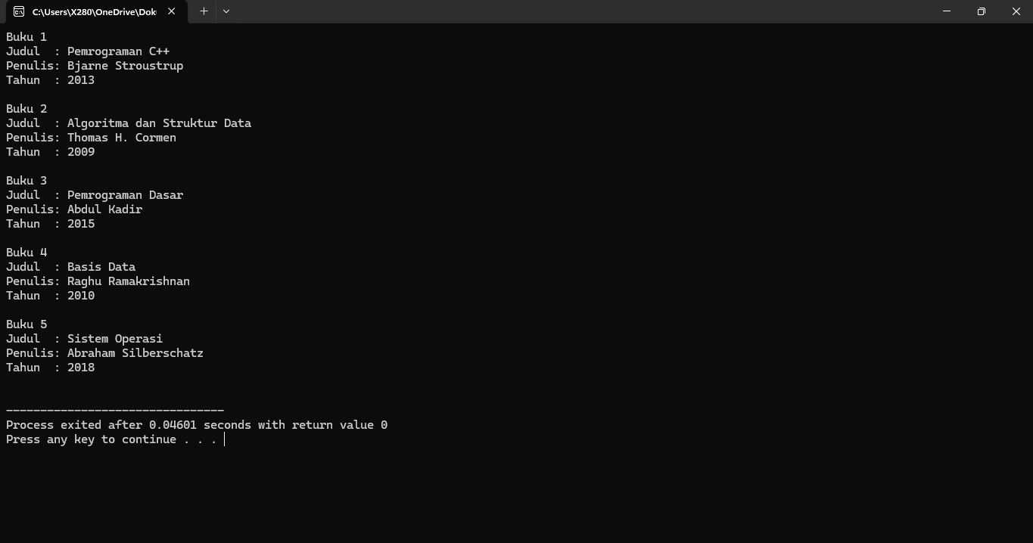

7. ANALISI DAN PEMBAHASAN
Program ini menerapkan konsep class dalam C++ untuk memodelkan data mahasiswa dan buku. Setiap class berfungsi sebagai cetakan (blueprint) yang memiliki atribut untuk menyimpan data, kemudian digunakan untuk membuat beberapa objek dengan nilai yang berbeda. Hasil output menunjukkan bahwa setiap objek mampu menyimpan dan menampilkan datanya masing-masing, sehingga penggunaan class mempermudah pengelompokan data dan penerapan konsep pemrograman berorientasi objek.

PERTEMUAN 17

CLASS DAN OBJECT

1. TUJUAN
Tujuan dari praktikum ini adalah untuk memahami konsep class dan object dalam pemrograman C++. Selain itu, praktikum ini bertujuan agar mahasiswa mampu membuat dan menggunakan class sebagai representasi data dalam sebuah program sederhana.

2. DASAR TEORI
Pemrograman berorientasi objek (Object Oriented Programming/OOP) adalah paradigma pemrograman yang berfokus pada penggunaan objek untuk merepresentasikan data dan perilaku. Salah satu konsep utama dalam OOP adalah class, yaitu sebuah cetakan atau blueprint yang digunakan untuk mendefinisikan atribut (data) dan metode (fungsi) dari suatu objek. Class membantu programmer dalam mengelompokkan data dan operasi yang saling berhubungan agar program lebih terstruktur dan mudah dipahami.
Object merupakan hasil dari instansiasi class yang dapat digunakan secara langsung dalam program. Setiap object memiliki nilai atribut yang bisa berbeda meskipun berasal dari class yang sama. Dengan menggunakan class dan object, program menjadi lebih modular, mudah dikembangkan, serta mempermudah pengelolaan data dalam skala kecil maupun besar.

3. ALAT DAN BAHAN
- Laptop atau komputer untuk menulis dan menjalankan program.
- Software IDE Dev-C++ sebagai lingkungan pemrograman.
- Bahasa pemrograman C++ untuk mengimplementasikan algoritma.
- Modul praktikum Algoritma dan Pemrograman II sebagai panduan.
- Sistem operasi Windows sebagai platform menjalankan aplikasi pemrograman.

4. LANGKAH KERJA
- Menyiapkan laptop atau komputer dan membuka aplikasi Code::Blocks atau Dev-C++.
- Membuat program C++ dengan mendefinisikan class yang berisi atribut untuk merepresentasikan suatu objek.
- Membuat beberapa object dari class tersebut di dalam fungsi main().
- Memberikan nilai pada setiap atribut object menggunakan operator titik (.).
- Menjalankan program untuk menampilkan data dari object sebagai hasil eksekusi program.

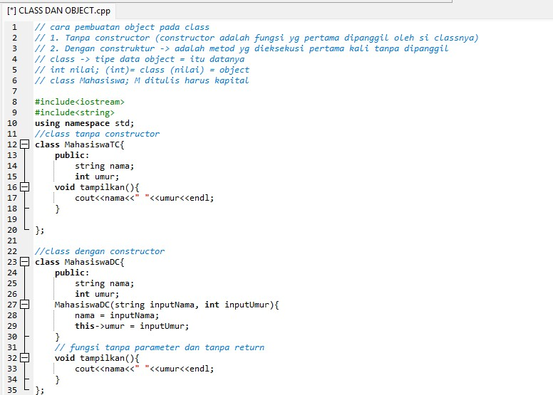
5. DATA HASIL PERCOBAAN

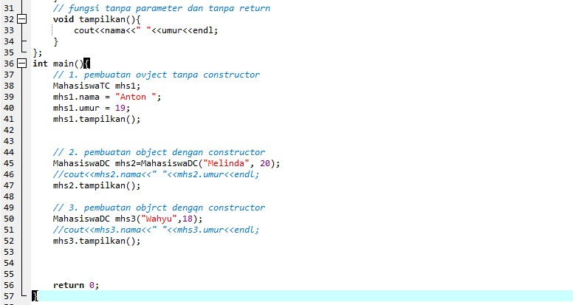
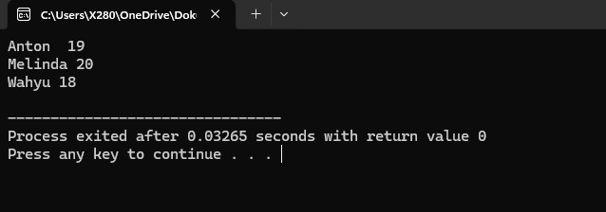

6. ANALISIS DAN PEMBAHASAN
Program ini menerapkan konsep class dan object dengan dua cara pembuatan object, yaitu tanpa constructor dan dengan constructor. Pada class MahasiswaTC, atribut diisi secara manual setelah object dibuat, sedangkan pada class MahasiswaDC, constructor digunakan untuk menginisialisasi nilai atribut secara otomatis saat object dibuat. Hasil output menunjukkan bahwa kedua metode dapat menampilkan data dengan benar, namun penggunaan constructor lebih efisien dan terstruktur karena inisialisasi data dilakukan saat object dibuat, sehingga lebih sesuai diterapkan pada pemrograman berorientasi objek yang lebih kompleks.

PERTEMUAN 19

METHOD

1. TUJUAN
Praktikum ini bertujuan untuk memahami konsep method dalam pemrograman berorientasi objek menggunakan bahasa C++, termasuk cara membuat dan menggunakan method tanpa parameter maupun dengan parameter, serta method yang memiliki nilai kembalian (return). Selain itu, praktikum ini juga bertujuan agar mahasiswa mampu memanggil method melalui object untuk mengelola dan memproses data yang terdapat di dalam class secara terstruktur.

2. DASAR TEORI
Method merupakan fungsi yang didefinisikan di dalam sebuah class dan digunakan untuk menjalankan operasi tertentu terhadap data (atribut) yang dimiliki class tersebut. Method berfungsi sebagai penghubung antara object dan data, sehingga object dapat menampilkan, mengubah, maupun mengambil nilai atribut sesuai dengan kebutuhan program. Dalam pemrograman C++, method dituliskan di dalam class dan dapat diakses melalui object dengan menggunakan operator titik (.).
Berdasarkan parameter dan nilai balikannya, method dapat dibedakan menjadi beberapa jenis, yaitu method tanpa parameter dan tanpa return, method dengan parameter tanpa return, method tanpa parameter dengan return, serta method dengan parameter dan dengan return. Pembagian ini memudahkan programmer dalam merancang program yang modular, mudah dipahami, dan sesuai dengan prinsip pemrograman berorientasi objek.

3. ALAT DAN BAHAN
- Laptop atau komputer untuk menulis dan menjalankan program.
- Software IDE Dev-C++ sebagai lingkungan pemrograman.
- Bahasa pemrograman C++ untuk mengimplementasikan algoritma.
- Modul praktikum Algoritma dan Pemrograman II sebagai panduan.
- Sistem operasi Windows sebagai platform menjalankan aplikasi pemrograman.

4. LANGKAH KERJA
- Menyiapkan laptop dan membuka Code::Blocks atau Dev-C++.
- Membuat class beserta atribut dan method.
- Menuliskan beberapa jenis method sesuai kebutuhan program.
- Membuat object dan memanggil method di fungsi main().
- Menjalankan program dan mengamati hasil output.

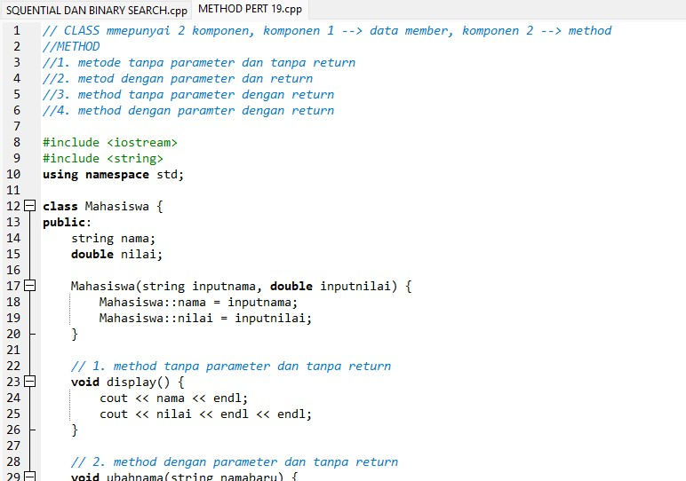
5. DATA HASIL PERCOBAAN

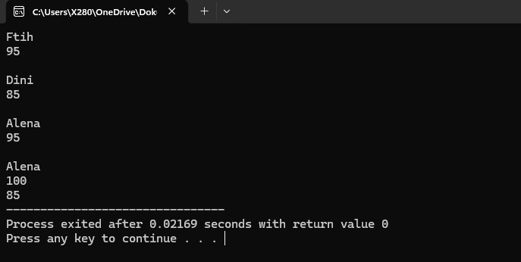
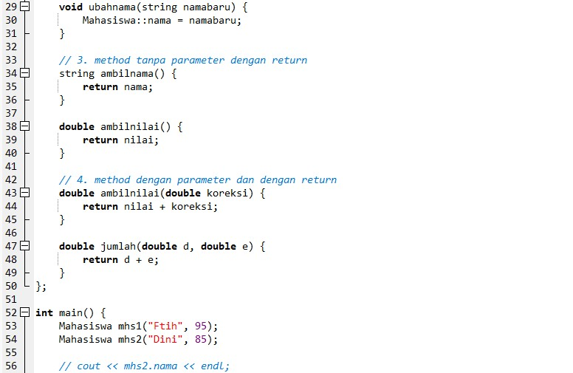
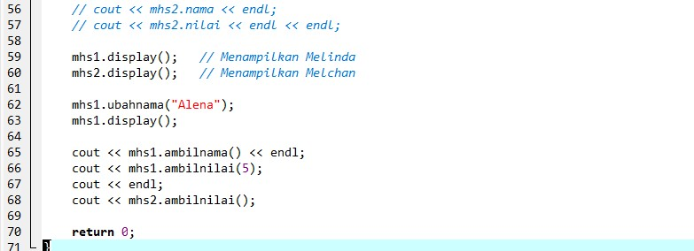

6. PEMBELIAN DAN LABA 4 METHOD BERTIPE INTEGER
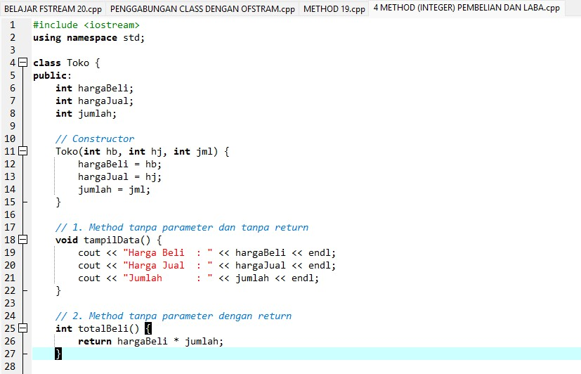
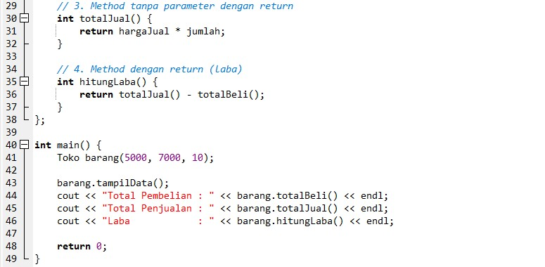

7. ANALISIS DAN PEMBAHASAN
Berdasarkan program dan hasil output, dapat dilihat bahwa setiap method pada class Toko berjalan sesuai dengan fungsinya. Method display() berhasil menampilkan data pembelian berupa harga beli, harga jual, dan jumlah barang, sedangkan method ubahJumlah() digunakan untuk mengubah nilai jumlah barang tanpa memengaruhi data lainnya. Method totalPembelian() berfungsi menghitung total biaya pembelian berdasarkan harga beli dan jumlah, sementara method hitungLaba() digunakan untuk menghitung laba dari selisih total penjualan dan total pembelian dengan tambahan parameter bonus. Hasil output menunjukkan bahwa seluruh method dapat dipanggil melalui object dan mampu mengelola serta memproses data member secara efektif sesuai dengan konsep pemrograman berorientasi objek.

PERTEMUAN 20

BELAJAR FILE STREAM (FSTREAM)

1. TUJUAN
Praktikum ini bertujuan untuk memahami penggunaan file stream (fstream) dalam bahasa C++, khususnya pemanfaatan ofstream untuk menulis data ke dalam file dan ifstream untuk membaca data dari file. Selain itu, praktikum ini bertujuan agar mahasiswa mampu melakukan proses input dan output data melalui file sebagai media penyimpanan eksternal secara terstruktur.

2. DASAR TEORI
File stream merupakan mekanisme dalam bahasa C++ yang digunakan untuk melakukan operasi input dan output data melalui file. Library <fstream> menyediakan fasilitas untuk membaca dan menulis data ke file, sehingga data tidak hanya diproses melalui layar atau keyboard, tetapi juga dapat disimpan dan diambil kembali dari media penyimpanan. File stream sangat berguna dalam pengolahan data yang bersifat permanen.
Dalam C++, terdapat dua jenis utama file stream, yaitu ofstream untuk menulis data ke dalam file dan ifstream untuk membaca data dari file. Ofstream digunakan untuk membuat atau membuka file dan menyimpan data ke dalamnya, sedangkan ifstream digunakan untuk mengambil data dari file yang telah ada. Dengan memanfaatkan file stream, program menjadi lebih fleksibel dan mampu menangani penyimpanan data secara efektif.

3. ALAT DAN BAHAN
- Laptop atau komputer untuk menulis dan menjalankan program.
- Software IDE Dev-C++ sebagai lingkungan pemrograman.
- Bahasa pemrograman C++ untuk mengimplementasikan algoritma.
- Modul praktikum Algoritma dan Pemrograman II sebagai panduan.
- Sistem operasi Windows sebagai platform menjalankan aplikasi pemrograman.

4. LANGAKH KERJA
- Menyiapkan laptop atau komputer dan membuka aplikasi Code::Blocks atau Dev-C++.
- Membuat program C++ dengan menambahkan library <fstream> untuk pengolahan file.
- Menuliskan kode ofstream untuk menulis data ke dalam file teks.
- Menuliskan kode ifstream untuk membaca data dari file yang telah dibuat.
- Menjalankan program dan mengamati hasil output pada file dan layar.

5. DATA HASIL PERCOBAAN
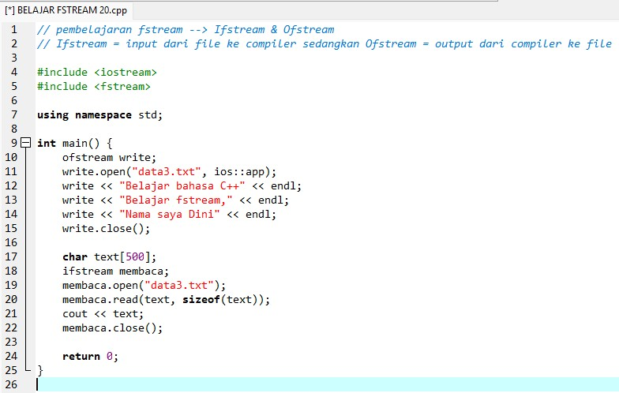
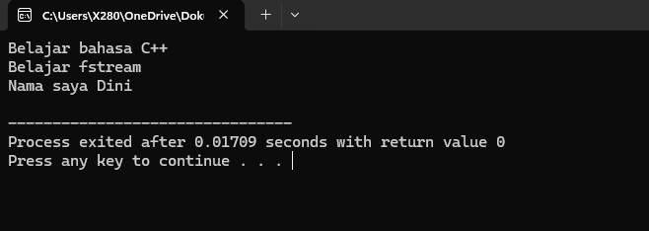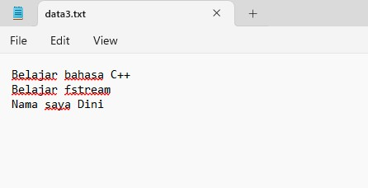

6. PENGGABUNGAN CLASS DENGAN OFSTREAM
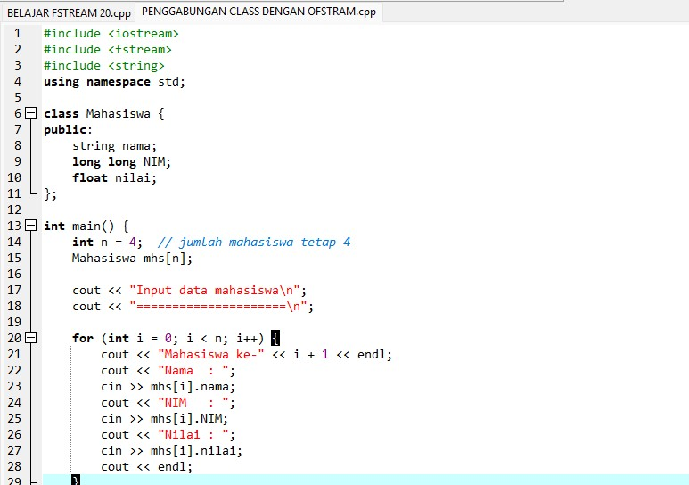
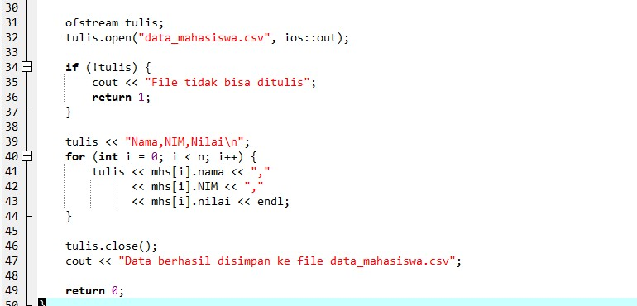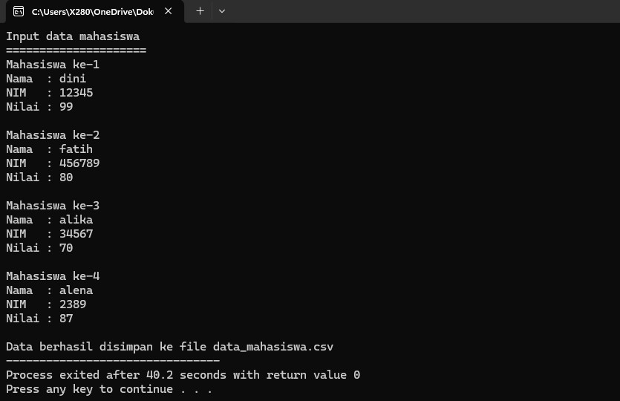

7. ANALISIS DAN PEMBAHASAN
Berdasarkan program dan hasil output, penggunaan ofstream berhasil menuliskan data ke dalam file, baik pada file teks data3.txt maupun file data_mahasiswa.csv. Pada program pertama, data yang ditulis menggunakan ofstream dapat dibuktikan dengan munculnya isi file saat dibuka melalui text editor, kemudian ifstream mampu membaca kembali data tersebut dan menampilkannya ke layar dengan hasil yang sama. Pada program penggabungan class Mahasiswa dengan ofstream, data mahasiswa yang disimpan dalam bentuk objek class berhasil dituliskan ke dalam file CSV dengan format terstruktur (Nama, NIM, dan Nilai). File CSV yang dihasilkan dapat dibuka menggunakan aplikasi Excel, menandakan bahwa proses penyimpanan data objek ke file telah berjalan dengan benar. Hal ini membuktikan bahwa konsep file handling menggunakan fstream dapat dikombinasikan dengan class untuk menyimpan data secara permanen dan terorganisir dalam bahasa C++.

KESIMPULAN

Berdasarkan seluruh kegiatan praktikum yang telah dilaksanakan, dapat disimpulkan bahwa pemahaman terhadap konsep dasar hingga lanjutan dalam pemrograman C++ dapat diterapkan dengan baik melalui latihan langsung. Materi yang dipelajari mencakup algoritma pencarian dan pengurutan, penggunaan pointer, penerapan fungsi dan method, konsep pemrograman berorientasi objek seperti class dan object, penggunaan constructor, serta pengolahan data menggunakan file stream (fstream). Setiap materi saling berkaitan dan membantu mahasiswa memahami alur kerja program secara lebih terstruktur dan sistematis.
Melalui penerapan class dan object, mahasiswa dapat mengelompokkan data dan fungsi ke dalam satu kesatuan sehingga program menjadi lebih rapi, mudah dipahami, dan mudah dikembangkan. Penggunaan method membantu dalam pemisahan tugas program sesuai fungsinya, baik method dengan parameter maupun dengan nilai kembalian. Selain itu, penggunaan fstream dengan ifstream dan ofstream memungkinkan program menyimpan data secara permanen ke dalam file serta membaca kembali data tersebut, yang dibuktikan dengan berhasilnya pembuatan dan pembukaan file dalam format teks maupun CSV menggunakan aplikasi eksternal seperti text editor dan Microsoft Excel.
Secara keseluruhan, praktikum ini memberikan pemahaman yang lebih mendalam mengenai cara kerja program C++ dalam mengolah data, baik di dalam program maupun melalui media penyimpanan file. Kegiatan ini juga melatih kemampuan logika, ketelitian, serta keterampilan dalam menyusun program yang efisien dan terstruktur. Dengan demikian, praktikum ini menjadi dasar yang penting bagi mahasiswa untuk mengembangkan program yang lebih kompleks dan aplikatif di masa mendatang.

